Секция: Экология

Тема: СНЕГ КАК ИНДИКАТОР ЧИСТОТЫ ВОЗДУХА

Автор работы: Воробьев Иван Алексеевич
Место выполнения работы: МАОУ «Гимназия имени Н.Д.Лицмана», 4 класс,
г.Тобольск, Тюменская область

Научный руководитель: Лепёхина Елена Геннадьевна, учитель начальных классов высшей квалификационной категории МАОУ «Гимназия имени Н.Д.Лицмана»

г.Тобольск, 2020
Содержание
Краткая аннотация……………………………………………………….......2
Аннотация……….……………………………………………………………3
Введение………………………………………………………………………5
1. Основная часть………………………………………………………….....6
1.1 Теоретическое обоснование темы
1.2 Методика проведения исследования
2. Практическая часть………………………………………………………..8
2.1. Определение внешнего вида снега
2.2. Определение наличия углеводородной пленки
2.3. Определение наличия осадка и примесей
2.4. Определение запаха талой воды
2.5. Определение прозрачности талой воды
3. Заключение…………………………………………………………………11
4. Список источников и литература…………………………………………13
5. Приложение

СНЕГ КАК ИНДИКАТОР ЧИСТОТЫ ВОЗДУХА
Воробьев Иван Алексеевич
Россия, Тюменская область, г.Тобольск, Муниципальное автономное общеобразовательное учреждение «Гимназия имени Н.Д.Лицмана», 4 класс

КРАТКАЯ АННОТАЦИЯ
Данную тему мы выбрали, потому что в настоящее время в современном мире остро стоит проблема загрязнения окружающей среды. Практически любая отрасль деятельности человека затрагивает эту проблему. Здоровье человека напрямую зависит от экологического состояния места его проживания. Особенно важно качество атмосферного воздуха, ведь мы не можем обойтись без дыхания, поэтому проблема загрязнения атмосферы наиболее актуальна. Охрана атмосферного воздуха представляет собой значимую экологическую проблему, которой уделяется огромное внимание во многих странах.

СНЕГ КАК ИНДИКАТОР ЧИСТОТЫ ВОЗДУХА
Воробьев Иван Алексеевич
Россия, Тюменская область, г.Тобольск, Муниципальное автономное общеобразовательное учреждение «Гимназия имени Н.Д.Лицмана», 4 класс

АННОТАЦИЯ
Работа раскрывает ответ на вопрос, каким воздухом мы дышим, необходимость уметь определять степень загрязнения окружающей среды. Для этого существует много различных методов. Оказывается, не нужно специальных сложных приборов! Чистоту воздуха можно определить по растениям, лишайникам и даже по снегу, именно этот метод нас очень заинтересовал, поскольку на улице была зима.
Одним из способов изучения чистоты воздуха является исследование снега. Снеговой покров накапливает в своем составе практически все вещества, поступающие в атмосферу. В связи с этим снег можно рассматривать как своеобразный индикатор чистоты воздуха.
Так как снег – показатель чистоты воздуха, то проблема, которую нам предстояло решить: определить чистоту снежного покрова в нашем районе.

Цель нашего исследования изучение состояния снежного покрова поселка Сумкино и оценка по нему состояния атмосферного воздуха в зимний период.
Для достижения поставленной цели были определены следующие задачи:
1) изучить теоретический материал о снеге;
2) взять пробы снега и провести анализ талой воды, используя пробы с трех участков;
3) сделать по результатам исследований вывод об экологическом состоянии снежного покрова и степени его зависимости от источника загрязнения;
Объектом исследования: чистота воздуха в поселке Сумкино.
СНЕГ КАК ИНДИКАТОР ЧИСТОТЫ ВОЗДУХА
Воробьев Иван Алексеевич
Россия, Тюменская область, г.Тобольск, Муниципальное автономное общеобразовательное учреждение «Гимназия имени Н.Д.Лицмана», 4 класс

Предмет исследования: снег, взятый на разных участках территории поселка.
Гипотеза: полагаю, что в нашем поселке атмосфера благоприятная, а около трассы и Судоремонтного завода воздух загрязнен, так как именно автотранспорт являются основными источниками загрязнения воздуха. Снеговой покров накапливает в своем составе практически все вещества, поступающие в атмосферу. Поэтому снег можно рассматривать как индикатор чистоты воздуха.
Методы исследования:
1. Изучение литературы.
2. Изучение материалов интернет-сайтов.
3. Отбор проб снега.
4. Проведение эксперимента

СНЕГ КАК ИНДИКАТОР ЧИСТОТЫ ВОЗДУХА
Воробьев Иван Алексеевич
Россия, Тюменская область, г.Тобольск, Муниципальное автономное общеобразовательное учреждение «Гимназия имени Н.Д.Лицмана», 4 класс

ВВЕДЕНИЕ
Данную тему мы выбрали, потому что в настоящее время в современном мире остро стоит проблема загрязнения окружающей среды. Практически любая отрасль деятельности человека затрагивает эту проблему. Здоровье человека напрямую зависит от экологического состояния места его проживания. Особенно важно качество атмосферного воздуха, ведь мы не можем обойтись без дыхания, поэтому проблема загрязнения атмосферы наиболее актуальна. Охрана атмосферного воздуха представляет собой значимую экологическую проблему, которой уделяется огромное внимание во многих странах.
Чтобы ответить на вопрос, каким воздухом мы дышим, необходимо уметь определять степень загрязнения окружающей среды. Для этого существует много различных методов. Оказывается, не нужно специальных сложных приборов! Чистоту воздуха можно определить по растениям, лишайникам и даже по снегу, именно этот метод нас очень заинтересовал, поскольку на улице была зима.
Одним из способов изучения чистоты воздуха является исследование снега. Снеговой покров накапливает в своем составе практически все вещества, поступающие в атмосферу. В связи с этим снег можно рассматривать как своеобразный индикатор чистоты воздуха.
Так как снег – показатель чистоты воздуха, то проблема, которую нам предстояло решить: определить чистоту снежного покрова в нашем районе.

СНЕГ КАК ИНДИКАТОР ЧИСТОТЫ ВОЗДУХА
Воробьев Иван Алексеевич
Россия, Тюменская область, г.Тобольск, Муниципальное автономное общеобразовательное учреждение «Гимназия имени Н.Д.Лицмана», 4 класс

ОСНОВНАЯ ЧАСТЬ
1.1 Теоретическое обоснование темы
Работая с источниками информации мы нашли и изучили понятия о снеге и снежном покрове.
Снежный покров — это слой снега на поверхности Земли, образовавшийся в результате снегопадов и метелей.
Снег - это замёрзшая вода, так как снежинки состоят из маленьких кристалликов льда, и поскольку свет отражается от их многочисленных граней, снежинки кажутся белыми, а не прозрачными. В некоторых регионах снег бывает красным, зелёным, голубым. Причина - бактерии, грибки, пыль, содержащиеся в воздухе.
Основным источником загрязнения атмосферы независимо от времени года является автотранспорт. Количество автомашин непрерывно растёт, а вместе с этим растёт выброс вредных продуктов в атмосферу. Количество вредных веществ, поступающих в атмосферу в составе отработавших газов, зависит от общего технического состояния автомобилей и особенно от двигателя — источника наибольшего загрязнения.
Проведя анализ снега, можно говорить о непосредственном влиянии снега на природную среду и можно судить о чистоте атмосферного воздуха в данном районе. Потому что все вещества, попадающие в воздух в зимний период, в конечном итоге оседают на поверхности снега и сохраняются в нём в течение всего холодного времени года. По анализу снега можно определить, какие именно вещества находятся в атмосфере, и сделать прогноз об их воздействии на окружающую среду и здоровье человека.

СНЕГ КАК ИНДИКАТОР ЧИСТОТЫ ВОЗДУХА
Воробьев Иван Алексеевич
Россия, Тюменская область, г.Тобольск, Муниципальное автономное общеобразовательное учреждение «Гимназия имени Н.Д.Лицмана», 4 класс

Исходя из вышеизложенного, можно сделать вывод, что изучение снежного покрова может дать оценку экологического состояния данной территории и сделать прогноз о возможном заражении окружающей среды токсичными веществами.
Изучение информации из различных источников дало нам возможность расширить представления о снеге как о природном индикаторе чистоты окружающего воздуха, позволило подготовиться к необходимым опытам для изучения состава и свойств снега.
1.2 Методика проведения исследования
Методика Пасечника
Для отбора проб выбирается несколько точек в разных участках местности. В каждом пункте отбор проводится не менее, чем два раза. Проба снега берется с 1 квадратного метра. Использовался метод «конверта» (рис.1) сторонами конверта 1 м Х 1 м. Масса каждой порции снега составляет 100-200 г.
1 м
1 м

Метод «конверта»
Снег раскладывается в пронумерованные ёмкости. Хранить их можно за окном, в холодильнике. [3,25]
СНЕГ КАК ИНДИКАТОР ЧИСТОТЫ ВОЗДУХА
Воробьев Иван Алексеевич
Россия, Тюменская область, г.Тобольск, Муниципальное автономное общеобразовательное учреждение «Гимназия имени Н.Д.Лицмана», 4 класс

ПРАКТИЧЕСКАЯ ЧАСТЬ
Для отбора проб мы выбрали несколько точек в разных участках местности:
1. Сосновый бор
2. Местное предприятие ООО «Судоремонт Сумкино»
3. Автобусная остановка ул. Водников 1
Снег собирался и помещался в пластиковые чистые емкости с этикеткой, которые закрывались крышкой.
2.1. Определение внешнего вида снега (приложение 1)
Перед отбором образцов снега поверхность снежного покрова осматривалась на определение внешнего вида снега. Для изучения цвета снега рассматривали его при дневном свете.
Данные по определению внешнего вида снега представлены в таблице № 1.
Таблица № 1. Определение внешнего вида снега
№ п/п | Место отбора образцов снега | Внешний вид снега
1 | Автобусная остановка | Грязно-серый
2 | Местное предприятие ООО «Судоремонт Сумкино» | Грязно-серый
3 | Сосновый бор | Белый

При визуальном рассмотрении снежного покрова выявлено, что самый грязный снег на автобусной остановке. Он имеет грязно - серый цвет, т.к. вдоль улицы проходит оживленная автотрасса. На втором месте Местное предприятие ООО «Судоремонт Сумкино». Выбросы от проезжающих
СНЕГ КАК ИНДИКАТОР ЧИСТОТЫ ВОЗДУХА
Воробьев Иван Алексеевич
Россия, Тюменская область, г.Тобольск, Муниципальное автономное общеобразовательное учреждение «Гимназия имени Н.Д.Лицмана», 4 класс

автомобилей придают снежному покрову также серую (слабозаметную) окраску. Самый чистый (белый) снег в сосновом бору.
2.2. Наличие углеводородной пленки (приложение 2)
Воду отстояли в течение суток и отметили наличие радужной пленки. Данные по определению углеводородной плёнки представлены в таблице № 2.
Таблица № 2. Определение наличия углеводородной пленки
№ п/п | Место отбора образцов снега | Наличие углеводородной пленки
1 | Автобусная остановка | Есть
2 | Местное предприятие ООО «Судоремонт Сумкино» | Нет
3 | Сосновый бор | Нет
2.3.Наличие осадка и примесей (приложение 3)
Для определения осадка использовали воду, отстоявшуюся в течение суток, и определили, образовался ли осадок. Если осадок имелся – определяли его интенсивность. Воду взбалтывали, фильтровали и определяли на фильтре наличие примесей. Данные по определению осадка и примесей представлены в таблице 3.
Таблица № 3. Определение наличия осадка и примесей
№ п/п | Место отбора образцов снега | Наличие осадка и примесей
1 | Автобусная остановка | Сильный осадок, много примесей
2 | Местное предприятие ООО «Судоремонт Сумкино» | Имеется осадок
3 | Сосновый бор | Нет

СНЕГ КАК ИНДИКАТОР ЧИСТОТЫ ВОЗДУХА
Воробьев Иван Алексеевич
Россия, Тюменская область, г.Тобольск, Муниципальное автономное общеобразовательное учреждение «Гимназия имени Н.Д.Лицмана», 4 класс

Вывод: Пробы №1 и №2 оказались с большим количеством нерастворимых веществ, а проба №3 оказалась самой чистой. Время, потраченное на фильтрование проб №1 и №2, было более продолжительное, чем время фильтрования пробы №3, так как фильтр не забивался нерастворенными веществами.
2.4. Определение запаха фильтрата (талой воды) (приложение 4)
Для определения запаха талой воды мы взяли 100 мл воды, налили в банку с широким горлом, накрыли стеклом и встряхнули банку вращательными движениями. Открыв стекло, быстро определили запах. Данные запаха талой воды представлены в таблице 4.
Таблица № 4.Определение запаха воды
 | Место отбора образцов снега | Запах воды
1 | Автобусная остановка | нефтепродуктов (бензиновый)
2 | Местное предприятие ООО «Судоремонт Сумкино» | нефтепродуктов (бензиновый)
3 | Сосновый бор | нет
2.5. Определение прозрачности талой воды (приложение 5)
Для определения прозрачности талой воды в мы налил воду в стеклянный химический стакан, через который просматривали тетрадный лист.
№ п/п | Место отбора образцов снега | Прозрачность воды
1 | Автобусная остановка | Очень мутная
2 | Местное предприятие ООО «Судоремонт Сумкино» | Слабо мутная
3 | Сосновый бор | Прозрачная

СНЕГ КАК ИНДИКАТОР ЧИСТОТЫ ВОЗДУХА
Воробьев Иван Алексеевич
Россия, Тюменская область, г.Тобольск, Муниципальное автономное общеобразовательное учреждение «Гимназия имени Н.Д.Лицмана», 4 класс

Вывод: Самой чистой оказалась талая вода с соснового бора. Самой «грязной» была вода из пробы с автобусной остановки.
Рассматривание талой воды под цифровым микроскопом MicroLife ML-12-1.3, с разрешением в 800 раз. Наблюдали частички грязи, пыли в пробах №1 и 2 (приложение 6). Проба №3 оказалась самой чистой.

ЗАКЛЮЧЕНИЕ
После проведения всех работ и обсуждения полученных результатов мы пришли к следующим выводам:
1. Самым грязным является участок на автобусной остановке, т.к. он расположен непосредственно рядом с проезжей частью, все загрязняющие вещества, попадая в воздух, постепенно оседают на поверхности снега.
2. Самым чистым участком является площадка №3, так как это место находится на расстоянии от дороги и выбросы сюда не доходят. Здесь растет много деревьев; не зря ученые рекомендуют проводить выходные дни «на природе».
Чем дальше источник загрязнения воздуха, тем чище снег. Из этого следует, что наша гипотеза верна.
Снег – это часть нашего дома–природы, в котором мы живём. Только от нас зависит, будет он белым и пушистым или же станет грязным и опасным. Чистота снега влияет на нашу жизнь, и поэтому так важно обращать на эту проблему как можно больше внимания. Не зря говорят: «Чистый снег – чистая планета».
Таким образом, нам удалось экспериментально подтвердить, что основными источниками загрязнения атмосферы в окрестностях поселка
СНЕГ КАК ИНДИКАТОР ЧИСТОТЫ ВОЗДУХА
Воробьев Иван Алексеевич
Россия, Тюменская область, г.Тобольск, Муниципальное автономное общеобразовательное учреждение «Гимназия имени Н.Д.Лицмана», 4 класс

Сумкино является автомобильный транспорт, местное предприятие. Для того чтобы в нашем поселке был чистый снег, необходимо:
- использовать экологически чистые автомобили (электромобили) или перевести все виды автотранспорта на природный газ;
- не загрязнять окружающую среду, выбрасывать мусор в мусорные баки;
- озеленять поселок, сохранить сосновый бор.

СНЕГ КАК ИНДИКАТОР ЧИСТОТЫ ВОЗДУХА
Воробьев Иван Алексеевич
Россия, Тюменская область, г.Тобольск, Муниципальное автономное общеобразовательное учреждение «Гимназия имени Н.Д.Лицмана», 4 класс

ЛИТЕРАТУРА
1. Т.С. Горбунова «Химия вокруг нас», Омск 2000.г
2. А.Голуб, Е.Струкова. Природоохранная деятельность в переходной экономике, журнал «Вопросы экономики», 1995. №12.
3. Н.А. Пугал «Экология и пришкольный участок», Школьные технологии №3 1998г
4. И.В.Шилов Химический эксперимент и экологическое воспитание учащихся [школ] // Химия в шк. 1993. № 5. С. 60-62. Библиогр.: 12 назв.
5. Энциклопедия для детей «Аванта +», Экология, Москва 2001г
6. ya-uznayu.ru/priroda/261-chto-takoe-sneg-pochemy-sneg-skripit-pod-nogami.htm
7.
www.geodesire.ru/dgirs-917-1.html

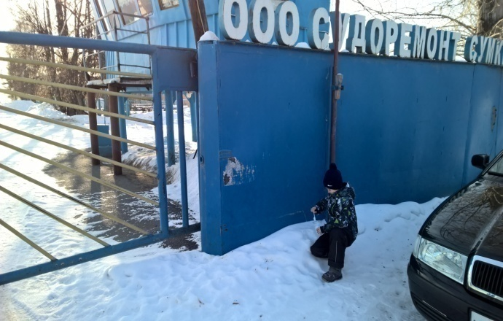
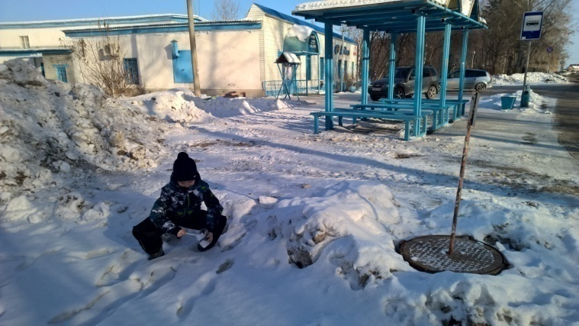
Приложение 1
Рисунок 1 Автобусная остановка
Рисунок 2 предприятие ООО «Судоремонт Сумкино»
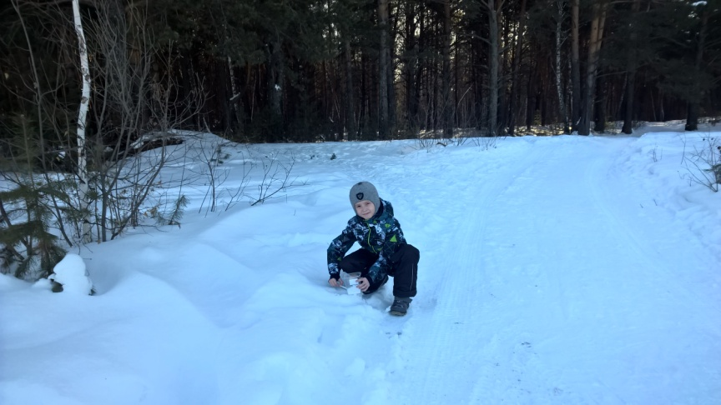
Рисунок 3 Сосновый бор

Приложение 2

Рисунок 1 Образец №1
Рисунок 2 Образец №2
Рисунок 3 Образец №3

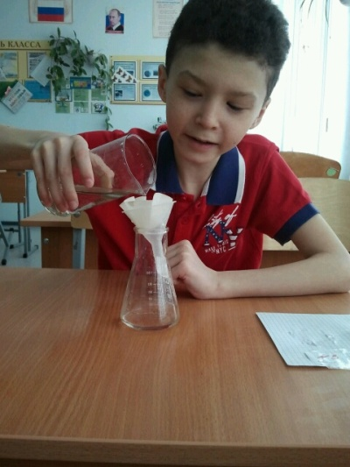
Приложение 3
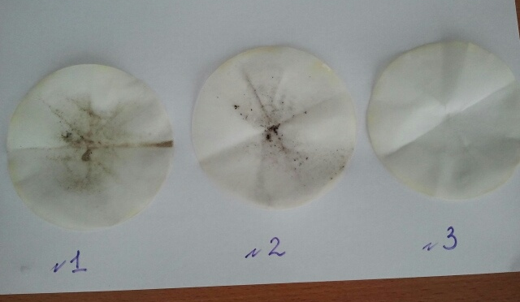

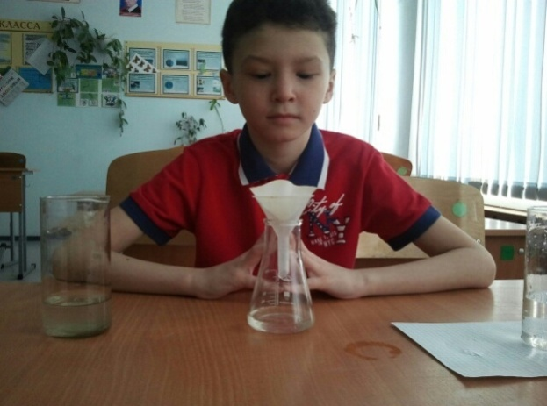

Приложение 4
Характер и род запаха воды естественного происхождения
Характер запаха | Примерный род запаха
Ароматический | Огуречный, цветочный
Болотный | Илистый, тинистый
Гнилостный | Фекальный, сточной воды
Древесный | Мокрой щепы, древесной коры
Землистый | Прелый, свежевспаханной земли, глинистый
Плесневелый | Затхлый, застойный
Рыбный | Рыбы, рыбьего жира
Сероводородный | Тухлых яиц
Травянистый | Скошенной травы, сена
Неопределенный | Не подходящее под предыдущие определения

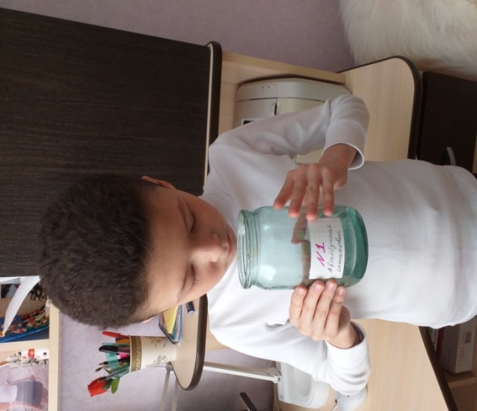

Приложение 5
Рисунок 1 Автобусная остановка
Рисунок 2 ООО "судоремонт Сумкино"

Рисунок 3 Сосновый бор

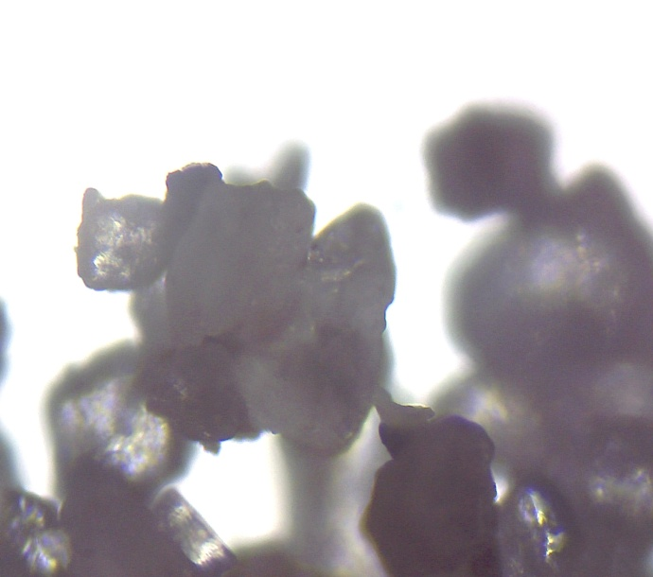
Приложение 6
Рисунок 1 Автобусная остановка

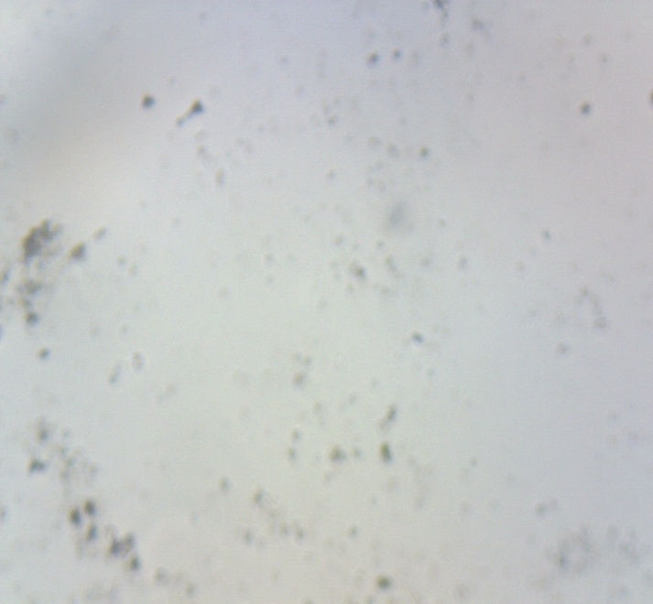
Рисунок 3 Сосновый бор
Рисунок 2 ООО "Судоремонт Сумкино"

